Kule Kitap Tanıtım Bülteni
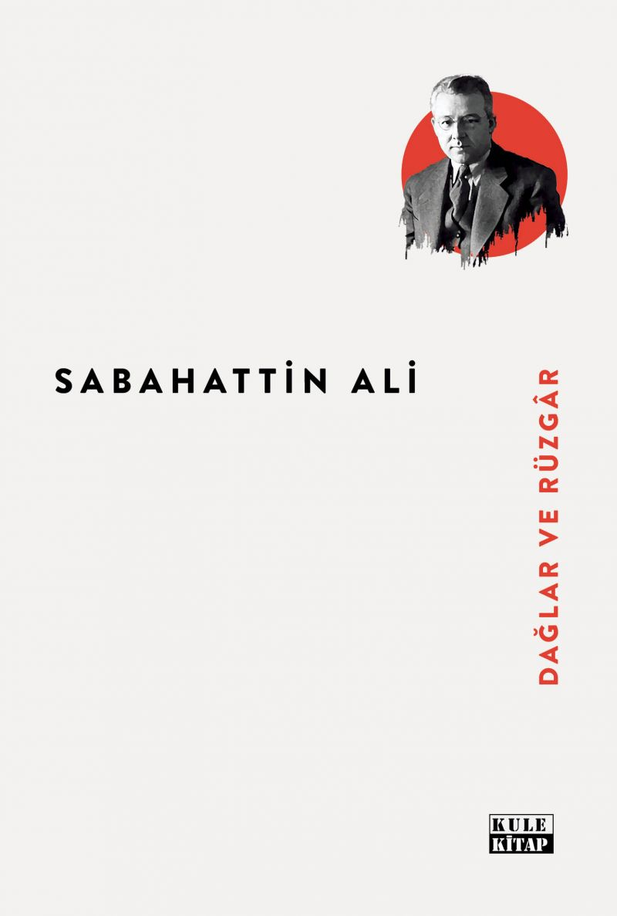 | Eser Adı: Dağlar ve Rüzgar  Yazar Adı: Sabahattin Ali  Tür Serisi: Klasikler (Yerli)/Edebiyat  Cilt Bilgisi: AMERİKAN  Kitap Dili: Türkçe  Eser Tipi: Orjinal  İç Sayfa: 2. HAMUR SB 60  Kapak: BRISTOL AMERİKAN 230  Yan Kapak: YOK  Selefon Türü: MAT SELEFON  Basım Tarihi: 2024  Sayfa Sayısı: 80  Kitap Boyutları: 135 X 195 mm  ISBN No: 9786256086142  Etiket Fiyatı: 225,00 TL  Editör Görevlisi: Süleyman Nazif  Son Okumacı: Dr. Hakan Özkütükçü  Mizanpajcı: Emir Tali  Kapak Grafikeri: Emir Tali
Kitap Tanıtım Yazısı : (Arka Kapak)

Sabahattin Ali’nin yalnız usta bir roman ve hikâye yazarı değil aynı zamanda hisli bir şair olduğunun kanıtıdır Dağlar ve Rüzgâr. Kaleme aldığı mısralar yüreğini yakıp kavuran ıstıraplarını dindirebilmiş midir bilemeyiz ama bu ıstırapların bizim yüreğimize kadar ulaştığı da bir gerçektir. Hangimiz vurgun yemiş gönlünü teselli için ona şöyle seslenmemiştir:
“Başın öne eğilmesin,
Aldırma gönül, aldırma;
Ağladığın duyulmasın,
Aldırma gönül, aldırma…”
Yahut aşk acısı tahammül edilmez hâle geldiğinde hangimizin dilinden şuna benzer bir sitem dökülmemiştir?
“Hangi derdimi anayım?
Aşka nasıl dayanayım?
Yandım, daha mı yanayım?
Yetmez mi gönül, yetmez mi?”
Keder çengeline takılıp kalan zamanın bizim için de geçmek bilmediği, duvarların üstümüze üstümüze geldiği anlarda dilimizi şu mısraları söylerken bulmaz mıyız?
“Dışarda mevsim baharmış,
Gezip dolaşanlar varmış,
Günler su gibi akarmış...
Geçmiyor günler, geçmiyor.”
İşte Sabahattin Ali, bu güzel eserinde ortak acılarımıza tercüman oluyor.
Kitabın detay sayfasına buradan ulaşabilirsiniz :
https://www.vernokitap.com/kitaplar/kitap-baski-sabahattin-ali-daglar-ve-ruzgar-4046.html
Kule Kitap



